INTRODUCCION AL CRACKING CON OLLYDBG PARTE 41

Continuaremos con el dsempacado del pelock que tenemos pendiente, ahora trabajaremos con la IAT para lo cual veremos si existe algun salto magico o similar.

Para ello lleguemos nuevamente hasta el oep.

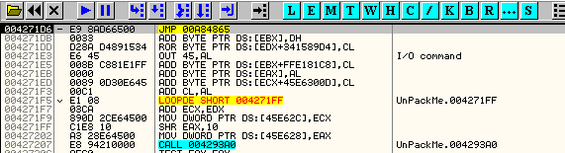
Bueno ahi llegamos al falso OEP, busquemos llamadas a las apis, miremos con click derecho SEARCH FOR- ALL INTERMODULAR CALLS.

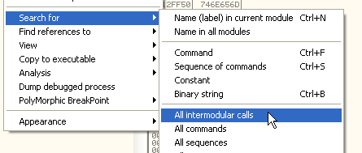
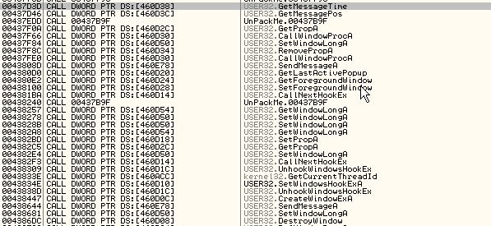
Alli vemos unas cuantas elijamos una y hagamos doble click en ella para verla en el listado.

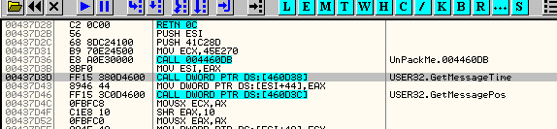
Esto quiere decir que el call a la api toma valores de 460d38 que es una entrada de la IAT, miremosla en el DUMP.

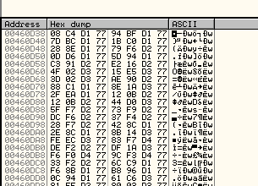

Alli se ve la IAT y alli veo todas entradas correctas subamos a buscar el inicio de la IAT.

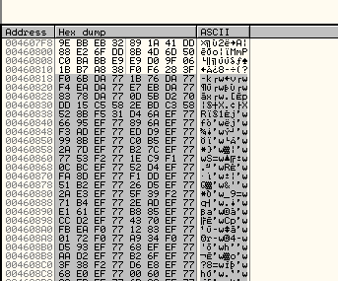

Alli vemos el inicio de la IAT en 460818 ya que mas arriba si marco cualquier entrada y hago FIND REFERENCES no hay referencias, ni van a ningun seccion code de dlls, lamentablemente toda la IAT esta correcta por lo cual parece que no necesitaremos buscar el salto magico, (buaa con lo que habia preparado el script de la parte anterior, pero bueno ya habra otras ocasiones), busquemos el final de la IAT.

Alli tenemos el final de la IAT

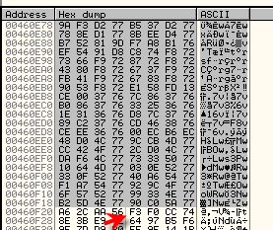
hasta la parte grisada no hay problema hay referencias, la duda esta en la entrada de 460f24, para la cual no hay referencias, sera una entrada de la IAT? Hasta donde tengo marcado con gris son entradas que van a la seccion code de ole32.dll

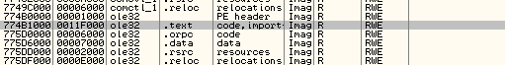
Ahora vemos que haciendo click derecho en algunas de las entradas que van a esa dll, tampoco hay referencias que ocurre aquí.

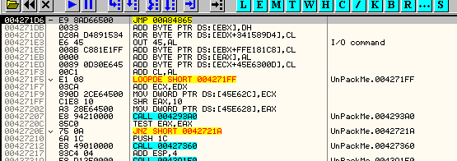
Si volvemos a mirar el OEP vemos un JMP raro que en mi maquina salta a una seccion en Axxxxx que no pertenece a las secciones del exe (en su maquina puede estar en otra direccion), si miramos el mapa de memoria.

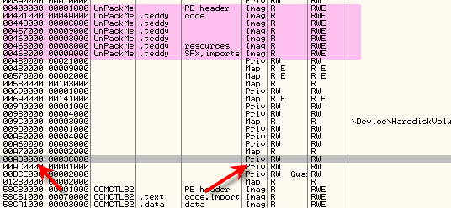

Vemos que el programa salta a esa seccion y que el programa original arrancado desde el OEP no puede saltar a una seccion afuera del exe sin haberla creado antes con VirtualAlloc o similares, por lo cual concluimos que esa seccion fue creada por el packer y no es parte del codigo original del programa asi como los JMPS que saltan a ella, como por ejemplo el que esta en el falso OEP y hay muchos mas.

Por lo tanto es posible que en esa seccion el packer haya transladado algunos calls y jmps que toman valores de la IAT y ya que el OLLYDBG si lo tenemos configurado asi.

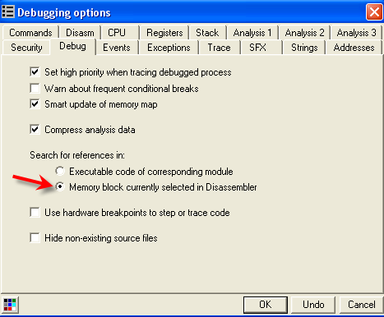
Busca solo en la seccion que esta visible en el listado en ese momento, pues, como la seccion creada por el packer no esta visible en el listado, no buscara alli.

Probemos buscar las referencias en otras secciones.

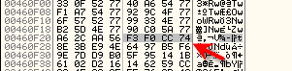
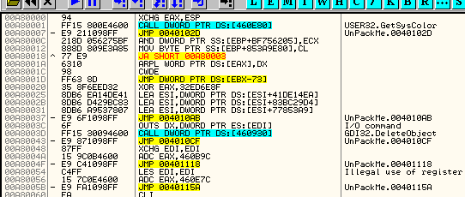
Alli tenemos una de las secciones creadas por el packer vemos como mi teoria funciona, no
hallamos referencias, porque los calls estan transladados a otras secciones (por eso yo insisto que no hay que usar solo un metodo, en este caso, para ver si una entrada es de la iat o no, necesitamos o bien buscar en las secciones creadas por el packer, o bien mirar si van las entradas a la seccion code de una dll en el mapa de memoria y listo)

Pero bueno ahora tenemos visible una de las secciones creadas por el packer busquemos la referencia en esta.

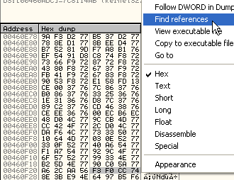
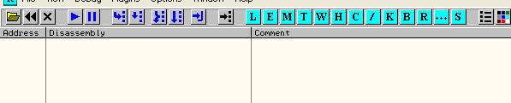
Nada, pero a no desanimar que hay mas secciones creadas por el packer, pasemos a ver la siguiente.

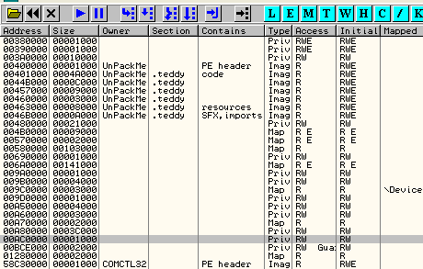
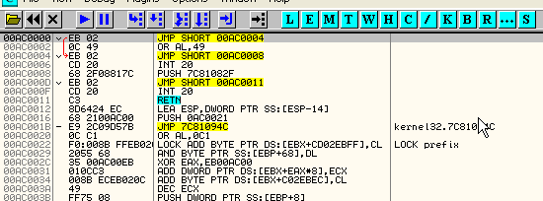
Ahora busuqemos referencias.

Nada pero como hay unas cuantas secciones y sabemos que un call que lee valores de la entrada 460f24 sera

CALL [460f24]

y los bytes del comando seran

FF 15 24 0f 46 00

por ejemplo si vemos este otro call a una api

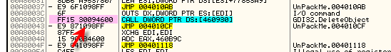
Vemos que el la secuencia de bytes del call sera FF 15 y a continuacion los bytes de la direccion de la entrada al reves, asi que podemos hacer un search de esos bytes por toda la memoria y asi podemos buscar si hay una referencia en alguna parte sin tener que cambiar de seccion en seccion.

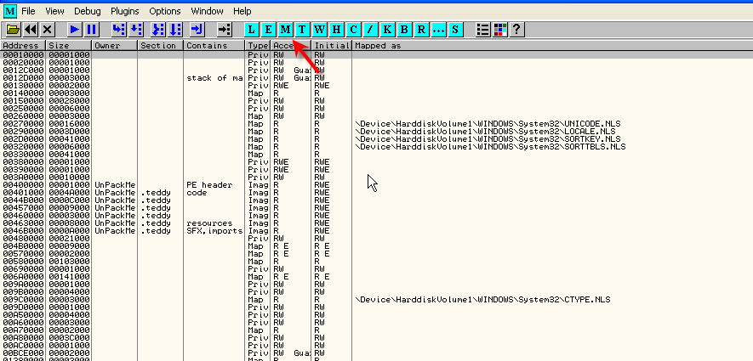
Vamos al mapa de memoria y alli hacemos click derecho

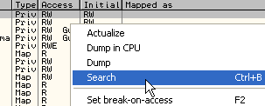
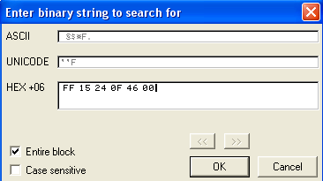

Y escribimos en laparte de HEX la secuencia de bytes que queremos hallar y apretamos OK y no salen resultados grr, pero como somos persistentes y por supuesto hay muchas formas de llamar a una api que no son call indirectos le quitaremos el FF 15 y buscaremos solo la direccion de memoria.

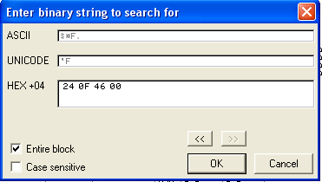

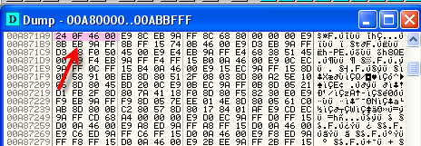
Alli encontro algo y justo en una de las seciones creadas por el packer, vayamos al listado a ver esta zona.

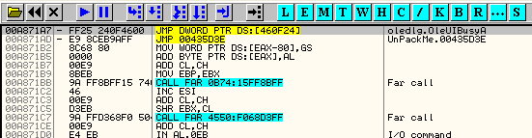
Alli hallamos la bendita referencia, claro nosotros probamos buscar con FF 15 que es un call indirecto y no probamos con FF 25 que es un JMP indirecto, pero bueno, buscando de esta ultima forma nos sale las referencias para cualquier comando que haya para llamar a la api.

Por lo tanto quiere decir que esa es una entrada de la IAT.

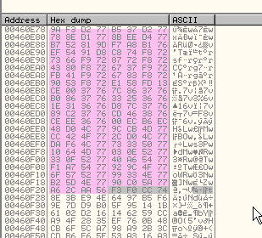
Y alli termnina la IAT ya que mas abajo antes de ponerme a buscar referencias ya veo que no hay valores que vayan a la seccion code de ninguna dll con lo cual ya directamente no son entradas de la IAT, la cual termina en 460f28.

Bueno los datos de la IAT son

LARGO=FINAL -INICIO= 460f28 - 460818= 710

Asi que poniendo en limpio

OEP=271B0
RVA o INICIO=60818
SIZE O LARGO=710

Ahora vemos que la IAT esta toda correcta asi que llegaremos nuevamente al falso oep, le agregaremos los stolen bytes y dumpearemos.

Aquí llego al falso OEP.

Los stolen bytes eran

55 8B EC 6A FF 68 60 0E 45 00 68 C8 92 42 00 64 A1 00 00 00 00 50 64 89 25 00 00 00 00 83 C4 A8 53 56 57 89 65 E8

Los pego en el dumpeado a partir de 4271b0 como habiamos visto en la parte 39.

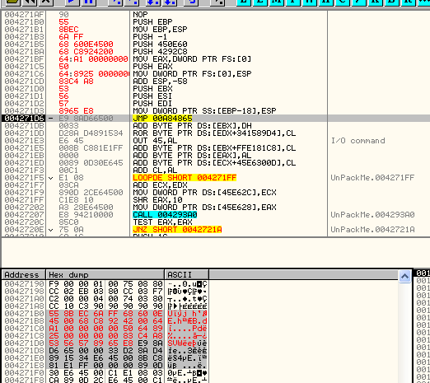

Ahora dumpeare cambiando el OEP a 4271b0

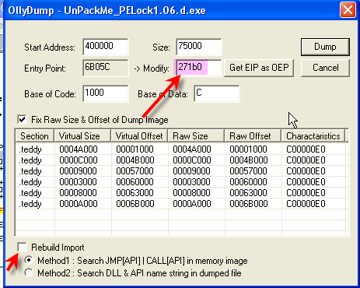
Alli camble el OEP para que se corrija y le quito la tilde en REBUILD IMPORTS y apreto dump para dumpear.

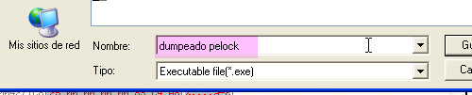
Alli lo guardamos como dumpeado pelock, ahora podemos repararle la IAT con este mismo que tenemos detenido en el OEP ya que la misma estaba correcta, asi que abro el IMP REC.

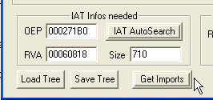
Le colocamos los datos de la IAT que averiguamos y apretamos GET IMPORTS.

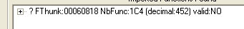
Vemos que dice que NO, pero si recordabamos no hay entradas redireccionadas el problema es que el packer cambio los ceros que separan las diferentes entradas de cada dll por basura, si miramos.

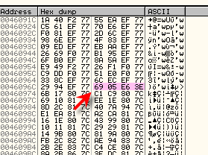
Alli se ve claro en vez de haber ceros entre las diferentes entradas de cada dll, hay basura, esto el IMP REC lo arregla facilmente, apretemos SHOW INVALID.

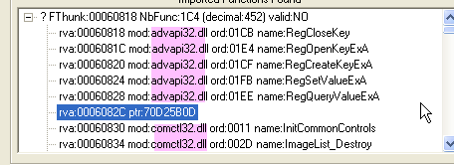
Ahi corroboramos lo que deciamos estan las entradas de advapi32.dll y la separacion con las de comctl32.dll es basura, asi que como tenemos todas esas basuras marcadas al haber apretado SHOW INVALID, hacemos click deerecho CUT THUNKS y anulara todas esas entradas.

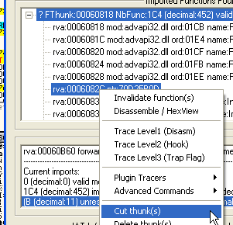

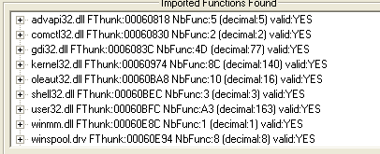
Como vemos al anular las entradas basura en IMP REC ya no las toma en cuenta y la tabla se arregla, quedando esas entradas basura sin efecto.

Ahora apreto FIX DUMP para arreglar el dumpeado.

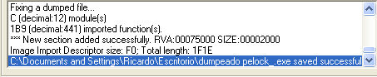
Y alli creo el dumpeado pelock_.exe con la IAT reparada, , y ahora si corro el archivo reparado da error que ocurre, abramoslo en OLLYDBG.sin cerrar el otro que tengo detenido en el OEP aun.

Como me da un error de formato lo paso en el LORDPE en la opcion REBUILDPE para que repare el header, y ahora si podemos verlo en OLLYDBG correctamente.

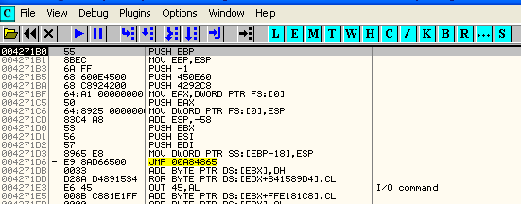

Alli lo vemos parado en su EP en forma correcta miremos la IAT.

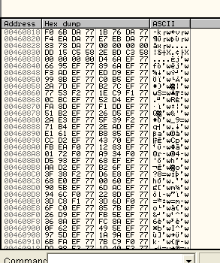

Alli se ve la IAT correctamente reparada por el IMP REC, vemos que el mismo reemplazo los valores basura por ceros para que la separacion quede perfecta entre las entradas de las diferentes dlls, sin embargo al correrlo aquí en OLLYDBG da error que ocurre.

Pues muy facil aquí viene el proximo punto que debemos estudiar, luego de reparar un dumpeado, la IAT y arreglar los stolen bytes si tiene, aun nos queda un truco mas que tienen muchos packers el ANTIDUMP.

Hay muchos tipos de antidump algunos son simplemente un chequeo de si el programa esta dumpeado, chequeando la imagesize para ver el largo, o la cantidad de secciones, para ver si el IMP REC, agrego la seccion que siempre coloca para reparar la IAT, pero en este caso, el antidump son varias secciones que el packer creo en tiempo de ejecucion y que desvia ciertas partes del programa alli, y al dumpear no tenemos dichas secciones, por lo cual el dumpeado no corre, lo vemos claramente en el EP.

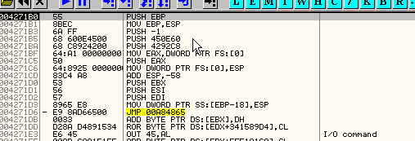
El programa comenzara a ejecutarse pero al llegar al JMP dara error traceemos hasta alli.

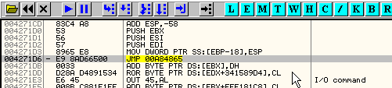

Vemos que si apreto F7 salta a una seccion inexistente.

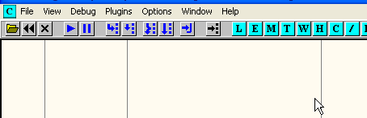

Y no puede continuar mas si miro el original, veo que el JMP si nos lleva a una zona que creo el packer en tiempo de ejecucion.

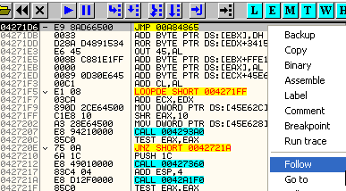
Hago click derecho-FOLLOW y me muestra donde saltara el JMP.

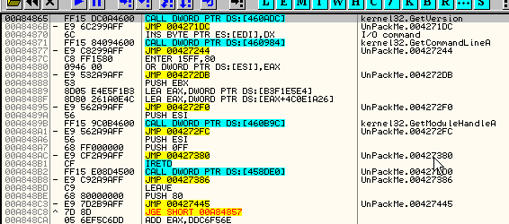
Alli vemos que ejecuta un CALL a una api y luego vuelve al codigo, hay muchas formas de reparar esto, pero la mas sencilla es agregarle al dumpeado la seccion que le falta y ubicarla en la misma posicion, como se hace esto, pues vamos a ver.

Miremos en el original la seccion faltante, primero le agregaremos esta que es la que nos da error al inicio si llega a faltar alguna mas la agregaremos despues.

Necesitamos DUMPEAR solo la seccion que nos falta, para ello utilizaremos el PUPE que es una muy buena herramienta para dumpear partes de procesos o secciones sueltas entre muchos usos, asi que buscamos el pupe que estara adjunto al tutorial.

Cerremos el OLLYDBG con el dumpeado y dejamos el original que esta detenido en el falso OEP y lo abrimos en el PUPE.

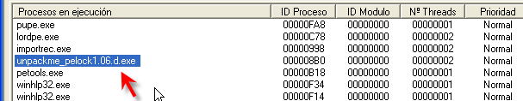

Hacemos click derecho- CAJA DE HERRAMIENTAS

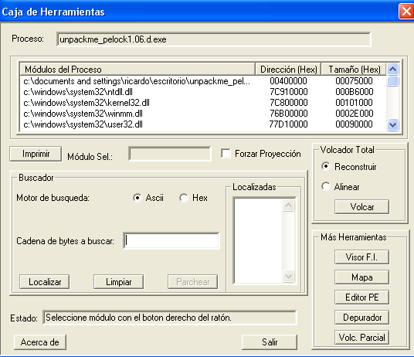
Alli esta abierto el proceso ahora vayamos el mapa de memoria para dumpear la seccion faltante, vamos a MAPA.

Recordamos que la seccion faltante empezaba en A80000 asi que la buscamos en el mapa del pupe.

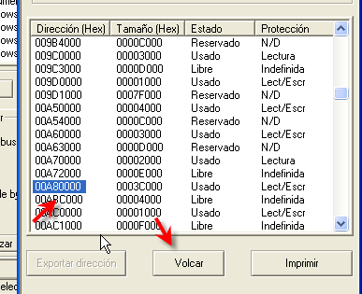
Alli esta apretamos VOLCAR y la guardo con el nombre seccion.


Ahora abro el PE EDITOR y la agregare al dumpeado.

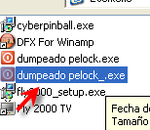
Busco el dumpeado reparado y lo abro en el PE EDITOR.

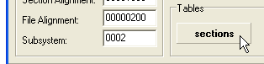
Apreto sections.

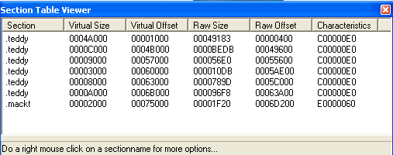

Alli vemos las secciones del dumpeado que son las mismas del original, mas la seccion mackt que agrego el IMP REC para arreglar la IAT, pues bien agreguemosle la seccion faltante al final.

Hago click derecho y apreto COPY A SECTION FROM HD TO EOF (End of file)

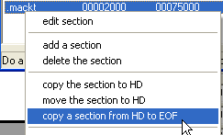
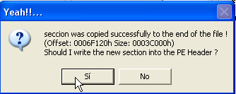

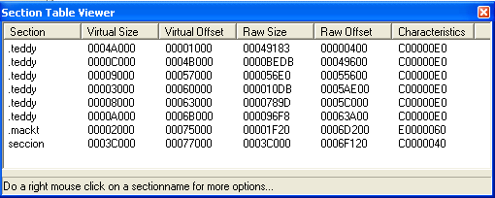
Ahora solo nos queda cambiarle el VIRTUAL OFFSET a 0A80000 para que arranque alli ya que es la direccion en la que arrancara.

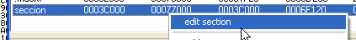

Ahora debo cambiar la direccion del Virtual Offset a 0a80000 restandole 400000 quedaria.

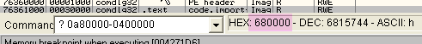
680000 seria la direccion del virtual offset de la nueva seccion.

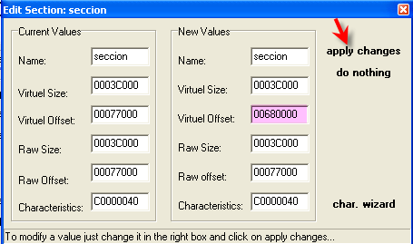
Ahora le hacemos una pasada para que repare el header el LORDPE nuevamente con la opcion REBUILD PE.

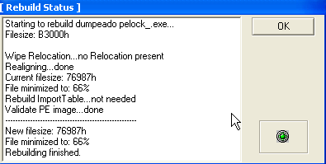

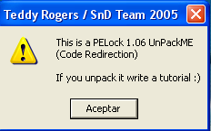

Lo ejecutamos y vemos que funciona si lo abrimos en OLLYDBG.

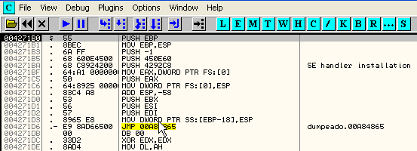
Veamos el mapa de memoria

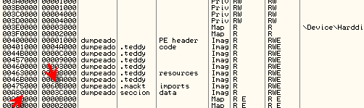
Vemos que el LORDPE para hacerlo al dumpeado funcional agrando la seccion anterior para hacerlas contiguas con la que agregue, y luego viene la seccion que le faltaba que va desde 0a80000 en adelante y que tiene el codigo que dumpeamos con el PUPE.

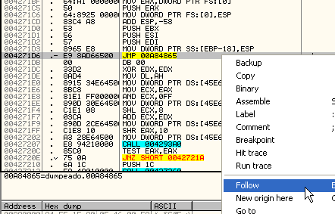
Si miramos el salto vemos que ahora tenemos alli el codigo faltante.

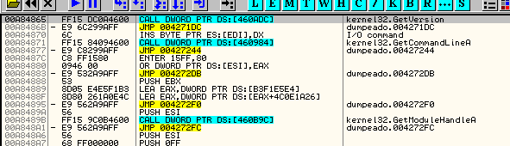
Si la imagen quedo muy grande y se agrando mucho el archivo se puede parchear todo lo que necesitamos y luego empacarlo con UPX que lo dejara pequeño y funcional y podremos desempacarlo cuando querramos ya el GUIPEX tiene la opcion de empacar y desempacar asi que lo tenemos bien dominado, aunque aquí no es necesario ya que el dumpeado, reparado y con la seccion agregada y la memoria intermedia allocada quedo en menos de 500k.

Otra opcion para los que quieren estudiar otra forma de reparar el antidump, es agregar la o las seccion faltante a continuacion de la ultima para que no se agrande mucho el exe, y luego cambiar el oep en el dumpeado y hacer un injerto para ubicarla en su posicion creandola con VirtualAlloc y copiando los bytes que agregamos alli, este metodo esta muy bien explicado por marciano en el ultimo concurso de crackslatinos si alguien quiere mirarlo se los recomiendo pues cuanto mas metodos conozcamos mejor, el link es.

http://www.ricnar456.dyndns.org/CRACKING/NUEVO%20CURSO/CONCURSOS%20Y%20COLABORACIONES/CONCURSOS/CONCURSOS%202004-2005/CONCURSO%2078/PELock%20v1.06%20(All%20protections)%20-%20por%20marciano.rar

user y pass:hola

En dicho unpackme de pelock que es parecido al que yo hice, la tabla esta redireccionada que era lo que yo queria tambien reparar con el script, pero mi version no tiene la IAT redireccionada por lo cual aplicaremos el script en una futura ocasión ya que habra miles de packers que lo necesiten.

Alli marciano utiliza el otro metodo que es hacer un injerto que cargue la seccion faltante en vez de cambiar el Virtual Offset, muchas veces yo he utilizado ese metodo y es muy bueno, aunque si son muchas las seccion faltantes es un poco cansador ya que hay que agregar una a una, con el metodo de agregarlo con el lordpe nos queda habilitada toda la seccion de memoria entre la ultima seccion y la seccion faltante.

De esta forma con el metodo del PeEditor conviene agregar siempre primero la seccion mas lejana, ya que de esta forma, al reparar con el LORDPE, toda la memoria entre la ultima seccion y el inicio de la seccion faltante quedara allocada sin problemas y podremos copiar del original detenido en el OEP y pegar los bytes en el dumpeado y luego guardar los cambios en este ultimo de cualquier seccion intermedia faltante.

Creo que es claro el ejemplo de que es lo que ocurre al agregar la seccion mas lejana, si esta empeza en 0a80000 como vemos en la imagen de abajo del mapa de memoria del original, el lordpe agranda la seccion anterior el dumpeado para que termine justo antes de 0a80000. Lo cual si nos falta alguna
seccion mas antes de a80000 como las que tenemos en rosado, la podemos copiar y pegar facilmente y guardar los cambios.

MAPA DE MEMORIA DEL ORIGINAL

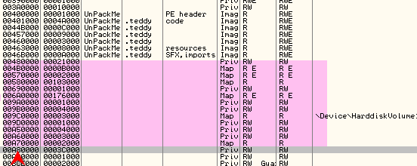
MAPA DE MEMORIA DEL DUMPEADO

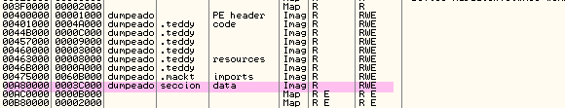
Alli se ve que cualquier seccion del original anterior a A80000 existe en el dumpeado y esta allocada ya que LORDPE agrando la seccion mackt, hasta hacerla contigua a la que agregamos, con los cual abarcamos en forma continua y tenemos allocada toda la memoria desde 401000 hasta A80000 + 3c0000 (largo de la ultima seccion)= 0E40000

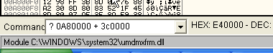

O sea cualquier seccion que vaya entre 401000 y E40000 ya la tenemos allocada en el dumpeado si necesitamos agregar bytes solo copiando y pegando del original detenido en el OEP al dumpeado y guardando los cambios ya lo tendremos corriendo.

Veremos ejemplos usando ambos metodos, ya que ambos son muy buenos, asi que ahora tienen dos tutes para leer, este y el de marciano, y practiquen ambos, porque hay veces que es mejor usar uno y en otras es mejor usar el otro según las circunstancias.

Hasta la parte 42
Ricardo Narvaja
13/04/06

